第三章 采购需求
前注：
本说明中提出的技术方案仅为参考，如无明确限制，供应商可以进行优化，提供满足用户实际需要的更优（或者性能实质上不低于的）技术方案，且此方案须经磋商小组评审认可。
一、采购需求前附表
序号 | 条款名称 | 内容、说明与要求
1 | 付款方式 | 合同生效后支付合同金额的50%；余款合同执行完毕并经采购人验收合格后一次性付清。
2 | 供货及安装地点 | 安徽省疾病预防控制中心或采购人指定地点。
3 | 供货及安装期限 | 合同签订生效后30日历天内完成供货并经验收合格。
4 | 免费质保期 | 验收合格之日起1年（如货物需求表中另有要求以货物需求表为准）
二、货物需求
序号 | 名称 | 参考式样 | 数量
1 | “百千万志愿者结核病防治知识传播活动”队旗 | 1、材质：旗帜布（彩印）  2、规格：1.92*1.28米  3、印刷：彩印，蓝绿渐变色加印logo  4、后道：左侧缝筒，画面外另缝白色筒，缝筒直径4.5CM，其余三边热切。   | 70面
2 | “百千万志愿者结核病防治知识传播活动”马甲 | 1、材质：马甲外层布料选用迪卡制作（35%棉花，65%聚脂钎维）；内层网面选用涤纶面料制作（100%聚脂钎维）；  2、规格：标准马甲尺寸为120cm*70cm。3、印刷：彩印，蓝绿渐变色加印logo，采用烫染工艺，不掉色  4、版形：马甲标识服采用低领无袖马甲式设计，双层，内层挂网；  5、后道：双侧插兜配备拉链。  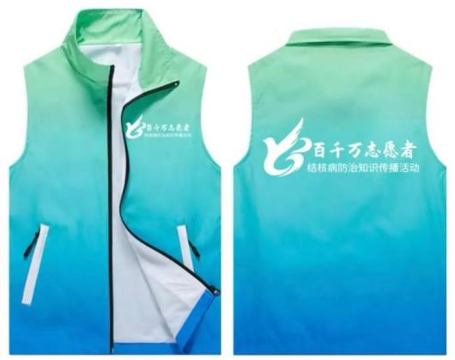 | 1200件
3 | 宣传品——托特包 | - 材质：加厚米色复合布（含内衬）  - 规格：高300*宽400*侧厚130  - 印刷：侧面不印，UV直喷彩色，飘带印刷，根据采购方提供内容进行版面设计  - 版型：双层，无斜跨，双侧口袋，加飘带，手提绳（红色包心绳，绳对折20厘米），内部加内袋，一侧内袋为拉链内袋，一侧为敞开式贴合内袋  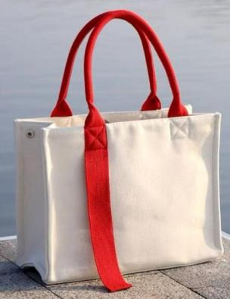 | 500个
4 | 宣传品——帆布袋 | - 材质：20安涤棉帆布(米色)  - 规格：竖版高400*宽300*厚度150  3、印刷：UV直喷彩色，根据采购方提供内容进行版面设计  4、版形：双面，无底无侧，绳子（米色涤棉帆布绳2.5、绳对折后25cm）、加磁吸暗扣、外置暗扣  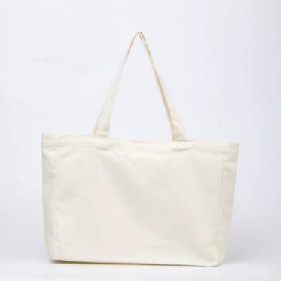 | 1600个
5 | 宣传品——三折页 | 1、材质：157g铜版纸  2、规格：三折页成品尺寸210—285mm。  3、印刷：双面彩色印刷，根据采购方提供内容进行版面设计        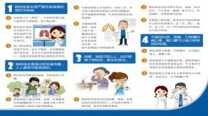  4、版形：三折页包心折 | 74500张
6 | 宣传品——抽纸盒 | 1、材质：[抽纸盒专用白卡, 专用纸, B级, 350]  2、规格：225*120*60  3、印刷：正常四色，根据采购方提供内容进行版面设计  4、版形：成型方式粘口；覆膜亮膜、贴天窗  5、内纸：白色抽纸、尺寸 175*170，3层100抽  6、打包方式: 五层660*460*620（225*60）  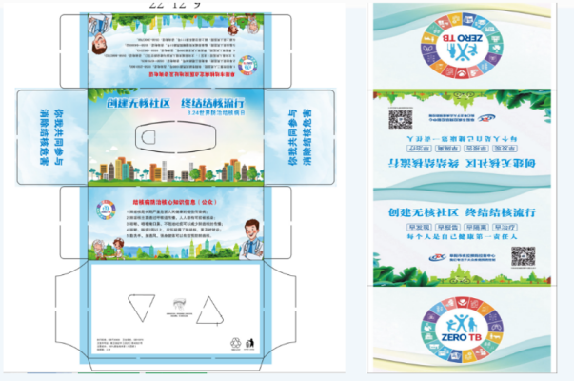 | 5000个
三、报价要求
本项目同时报总价和各分项单价，总价作为价格分评审依据，总价包含完成本项目所需的全部费用，成交后采购人不再增加任何费用。
四、样品要求
1.磋商样品是响应文件的组成部分。磋商前，供应商应按磋商文件规定准备磋商样品。并在样品上标记以下信息：
“安徽省疾病预防控制中心结核病防治宣传品采购项目”（供应商全称）样品；
2.磋商时，供应商应提交样品并送达指定地点；响应文件提交截止时间后提交的样品，不予接收。
3.磋商样品送达地：响应文件提交截止时间前一小时内（2025年6月13日13时00分至14时00分）递交样品，鼎信数智技术集团股份有限公司20楼开标2室（安徽省合肥市经济技术开发区翡翠路港澳广场A座20层）。支持邮寄，请务必自行确认邮寄时间，因快递未送达导致的样品未递交情形，供应商自行承担相应后果。（邮寄地址：合肥市经济技术开发区翡翠路188号港澳广场A座18层1801室，宋工15256213650）
4.供应商未提供样品或提供样品不全的：响应无效。
4.1本项目要求提供的样品如下：
序号 | 样品名称 | 参数要求 | 单位 | 数量
1 | 队旗 | 符合采购需求中货物参数要求 | 面 | 1
2 | 马甲 | 符合采购需求中货物参数要求 | 件 | 1
3 | 托特包 | 符合采购需求中货物参数要求 | 个 | 1
4 | 帆布袋 | 符合采购需求中货物参数要求 | 个 | 1
5 | 三折页 | 符合采购需求中货物参数要求 | 张 | 1
6 | 抽纸盒 | 符合采购需求中货物参数要求 | 个 | 1
4.2是否需要提交样品检测报告：否
5.供应商提交的样品经磋商小组评审认定不合格的：按照评审方法和标准进行扣分
6.成交供应商的样品将由采购单位封存作为履约验收的标准；其余供应商的样品，将在评审结束后退还。

